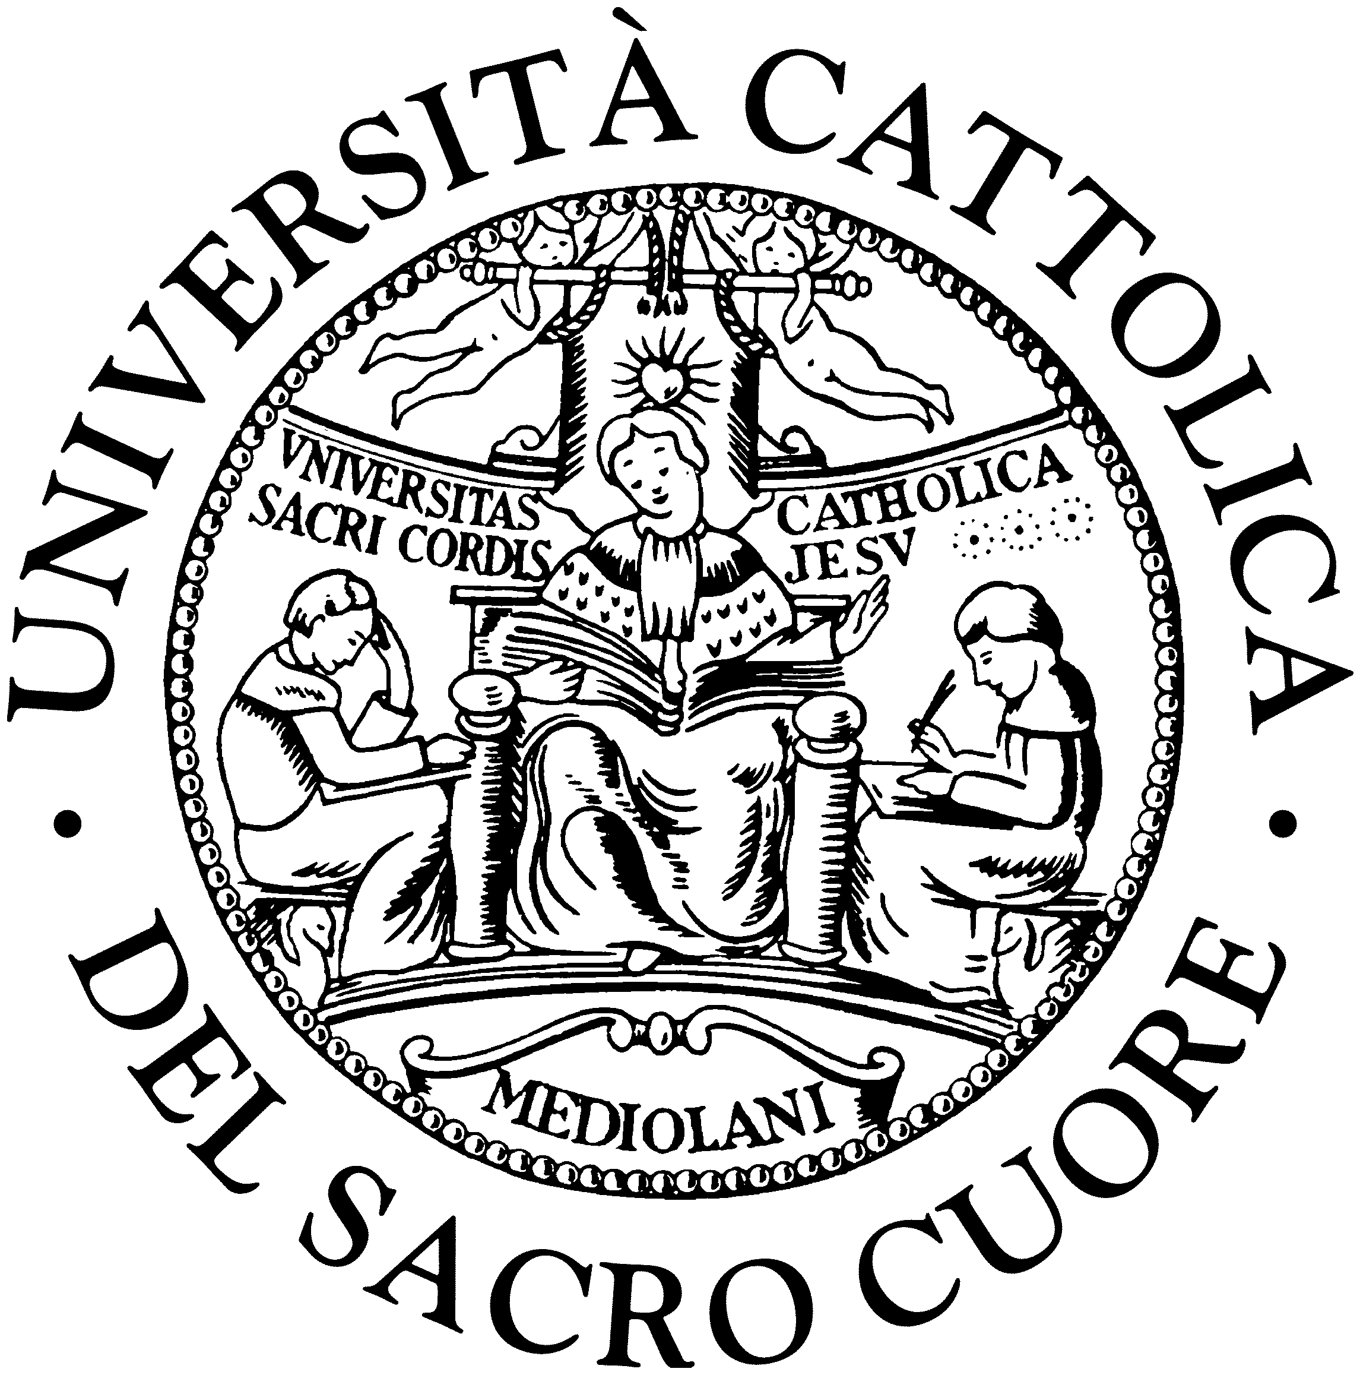

SCENARI PER IL FUTURO

Facoltà di Sociologia – Istituti Superiori

25 novembre 2004
Largo Gemelli 1 - Milano
CRIPTA AULA MAGNA

ore 9,30 Apertura:
Prof.ssa Wilma Binda, Docente referente per i processi di orientamento della Facoltà di Sociologia

ore 10,00 Prof. Pietro Cafaro, docente di Storia economica
Primo scenario. Le radici del futuro: dalle «economie-mondo»
all’«economia- mondiale»

ore 10,45 Prof. Michele Colasanto, Preside di Facoltà
Secondo scenario. Il lavoro del futuro: opportunità e rischi della società postindustriale

ore 11,30 Intervallo

ore 11,45 Prof.ssa Rosangela Lodigiani

I percorsi della Facoltà di Sociologia

ore 12,15 Prof. Mauro Magatti, docente di Istituzioni di sociologia
Terzo scenario. La globalizzazione è un destino? Ipotesi sull’età contemporanea

Al termine della giornata, sarà possibile pranzare in mensa e ricevere informazioni orientative sull’offerta formativa dell’Università Cattolica, sui servizi e sulle facilitazioni economiche previste per le future matricole.

PER INFORMAZIONI E ISCRIZIONI CONTATTARE IL SERVIZIO ORIENTAMENTO E TUTORATO – TEL. 02 72343791 – E-MAIL servizio.orientamento@unicatt.it

